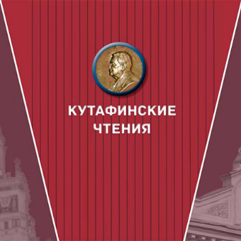

С 21 ноября по 24 ноября 2023 года в рамках XIII Московской юридической недели состоялась совместная XXIV Международная научно-практическая конференция «Кутафинские чтения» Московского государственного юридического университета имени О.Е. Кутафина (МГЮА) и XXIV Международная научно-практическая конференция Юридического факультета Московского государственного университета имени М.В. Ломоносова на тему «Правовое обеспечение суверенитета России: проблемы и перспективы».
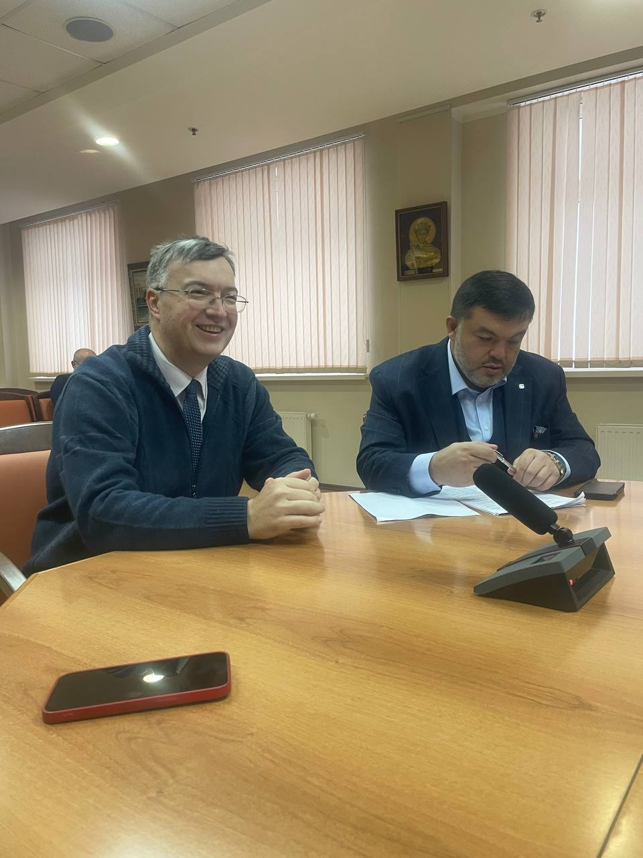 | Выбранная тематика является результатом современных вызовов, перед которыми стоит Российская Федерация. Суверенитет, - это неотъемлемая часть государственной целостности, гарантия существования самого государства.  Правовое обеспечение суверенитета представляет собой комплекс правовых национальных мер, регулирующих деятельность государственных органов, организаций, физических лиц в различных сферах общественных отношений. Проще говоря, обеспечение суверенитета, - самостоятельная деятельность в решении насущных проблем государства и общества.

21 ноября 2023 года конференция была торжественно открыта в IV учебном корпусе юридического факультета МГУ. В мероприятии приняли участие: Ректор Университета им. О.Е. Кутафина (МГЮА) Виктор Владимирович Блажеев, Декан юридического факультета МГУ им. М.В. Ломоносова Александр Константинович Голиченков, министр юстиций РФ Чуйченко Константин Анатольевич, председатель Московской городской Думы Шапошников Алексей Валерьевич.
С докладами о правовом суверенитете Российской Федерации выступили:
- Председатель Центральной избирательной комиссии Российской Федерации Элла Александровна Памфилова;
- Председатель Следственного комитета Российской Федерации, генерал юстиции Российской Федерации, заслуженный юрист Российской Федерации, доктор юридических наук, профессор Александр Иванович Бастрыкин;
- Уполномоченный по правам человека в Российской Федерации, заслуженный юрист Российской Федерации, доктор юридических наук, доктор философских наук, профессор Татьяна Николаевна Москалькова;
- Статс-секретарь —заместитель Председателя Банка России, член совета директоров Банка России, доктор юридических наук Алексей Геннадьевич Гузнов;
- Руководитель Секретариата Конституционного Суда Российской Федерации, доктор юридических наук, доцент Евгений Васильевич Тарибо;
- Проректор по научно-исследовательской деятельности Университета имени О.Е. Кутафина (МГЮА), заслуженный деятель науки Российской Федерации, доктор юридических наук, профессор Владимир Николаевич Синюков;
и др.

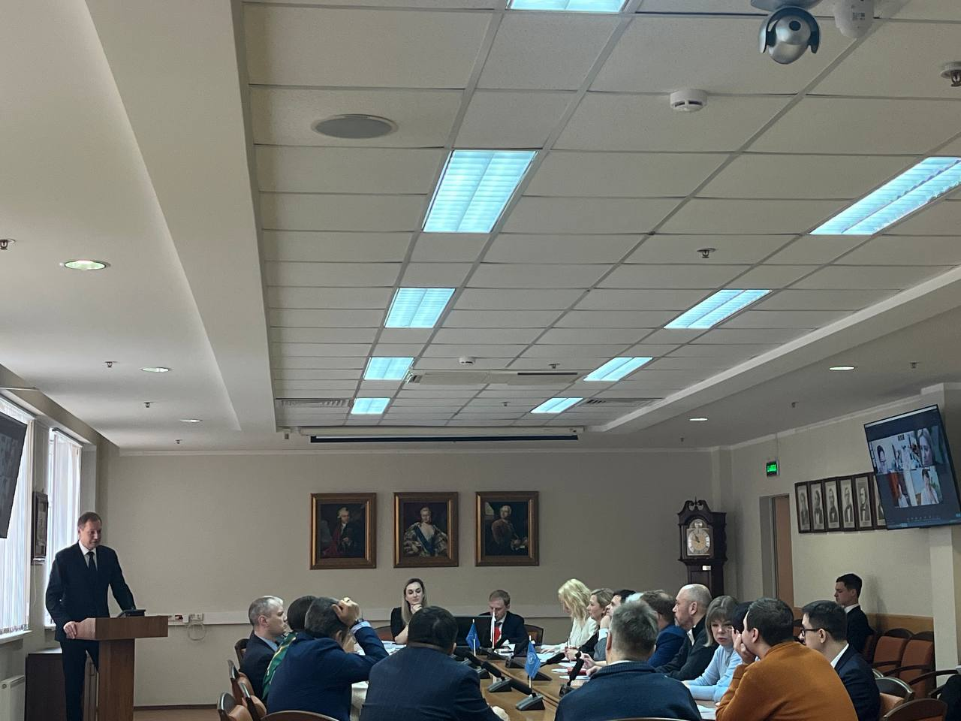

Второй день мероприятия был посвящен вопросам обеспечения правового суверенитета в различных отраслях российского права. Так, в секции финансового права «Финансовый суверенитет как гарантия обеспечения национальной безопасности» с докладом выступили 52 спикера, в том числе представители кафедры финансового права Университета им. О.Е. Кутафина (МГЮА). В дискуссии приняли участие более 80 человек, что говорит о заинтересованности общественности в выбранной тематике.
В ходе проведения дискуссии были обозначены основные проблемы, с которыми столкнулось российское государство в условиях колоссального санкционного давления со стороны недружественных стран. Была отмечена трансформация финансового и налогового суверенитетов как гаранта стабильности развития государства. Отмечены основные проблемы, вызванные такой трансформацией. Было предложено развивать правовые инструменты обеспечения технологического прорыва в российской экономике. Также отмечена важность правового закрепления полномочий Банка России как мегарегулятора в сфере обеспечения финансового суверенитета. | 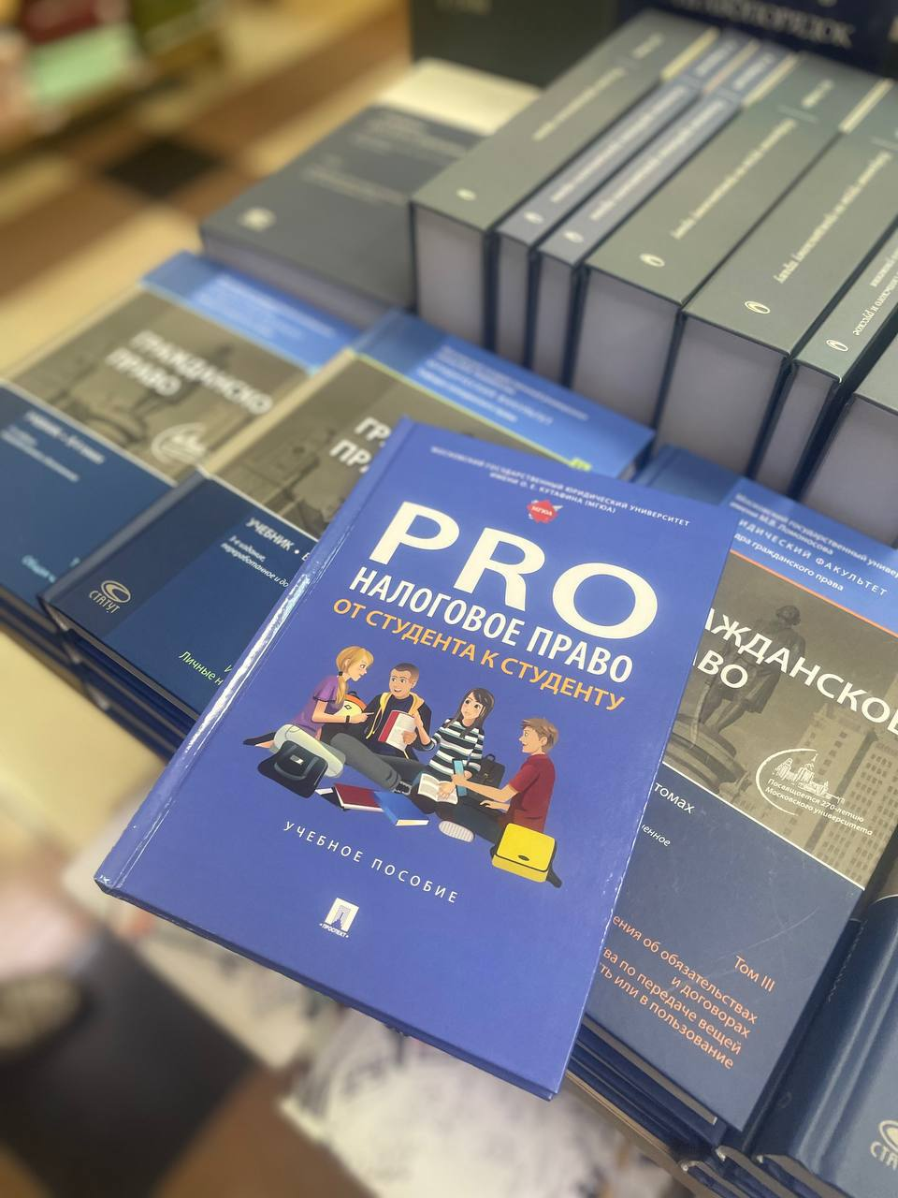

С докладами от кафедры финансового права Университета им. О.Е. Кутафина (МГЮА) выступили:
Грачёва Елена Юрьевна, заведующий кафедрой финансового права Университета имени О.Е. Кутафина (МГЮА), доктор юридических наук, профессор «Финансовый суверенитет как важнейшее проявление суверенитета страны: правовые аспекты»;
Рождественская Татьяна Эдуардовна, доктор юридических наук, профессор кафедры финансового права Университета имени О.Е. Кутафина (МГЮА);
Арзуманова Лана Львовна, доктор юридических наук, доцент, профессор кафедры финансового права Университета имениО.Е. Кутафина (МГЮА) «Перспективы суверенитета России в сфере денежного обращения»;
Карташов Александр Викторович, кандидат юридических наук, доцент кафедры финансового права Университета имениО.Е. Кутафина (МГЮА) «Публично-правовое регулирование финансового рынка как гарантия обеспечения национальной безопасности»;
Ялбулганов Александр Алибиевич, доктор юридических наук, профессор, профессор кафедры финансового права Университета имени О.Е. Кутафина (МГЮА) «Финансовое управление в Российской империи: опыт делегирования финансовых полномочий отдельным регионам»;
Мачехин Виктор Александрович, кандидат юридических наук, доцент кафедры налогового права Университета имени О.Е. Кутафина (МГЮА) «Вопросы финансового суверенитета в условиях изменения места России в мире»;
Романцова Татьяна Владимировна, кандидат экономических наук, доцент кафедры налогового права Университета имени О.Е. Кутафина (МГЮА) «Долговая безопасность как обеспечение финансового суверенитета»;
Анисифоров Тим Сергеевич, кандидат юридических наук, доцент кафедры финансового права Университета имени О.Е. Кутафина (МГЮА) «Фискальный суверенитет государства»;
Петрова Инга Вадимовна, кандидат юридических наук, доцент кафедры финансового права Университета имени О.Е. Кутафина (МГЮА) «Аудит и контроль как категории бюджетного права»;
Горлова Елена Николаевна, кандидат юридических наук, доцент кафедры финансового права Университета Имени О.Е. Кутафина (МГЮА), «Правовые проблемы делегирования финансового суверенитета в современных условиях»;
Пономаренко Кирилл Сергеевич, кандидат юридических наук, преподаватель кафедры финансового права Университета имениО.Е. Кутафина (МГЮА) «Современные цифровые технологии в государственном финансовом контроле».
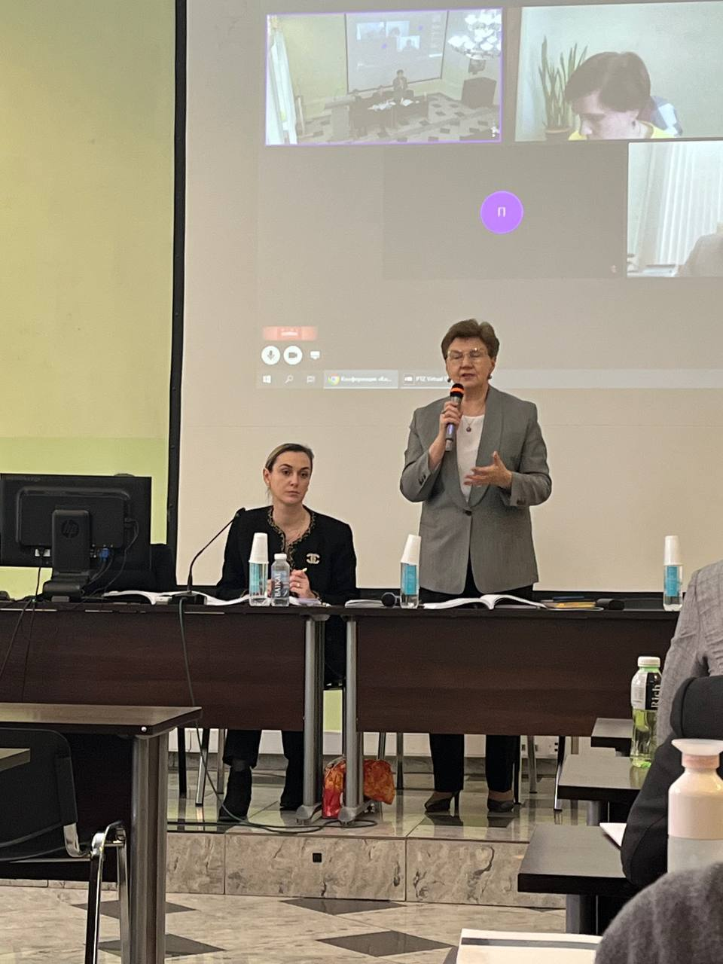 | 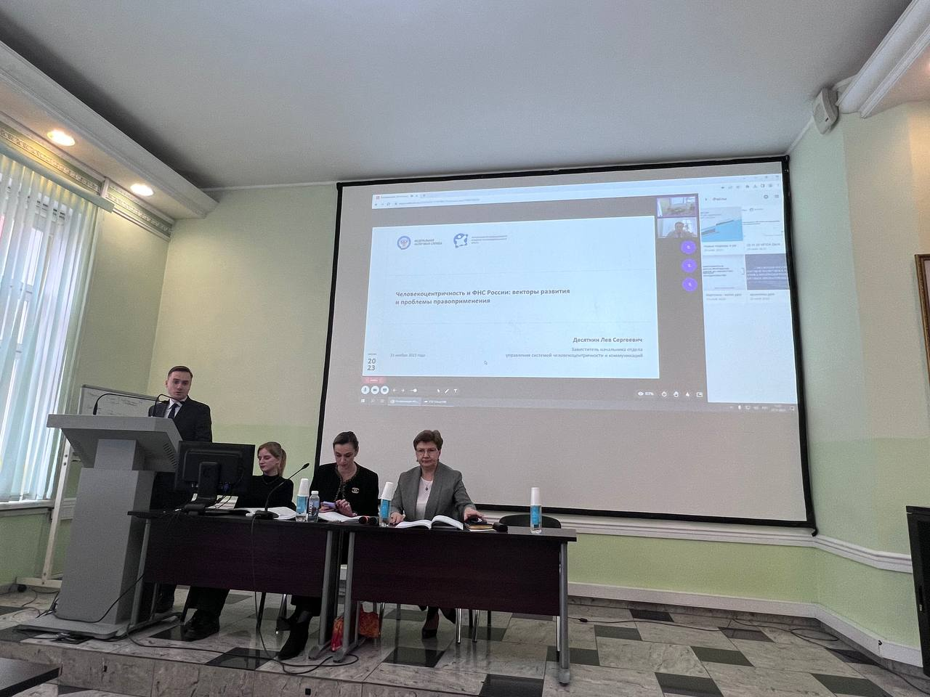

23 ноября 2023 года в рамках форума в стенах Университета им. О.Е. Кутафина (МГЮА) была организована секция, посвященная тематике: «Клиентоцентричность в налоговых правоотношениях: перспективы внедрения и проблемы правоприменения».
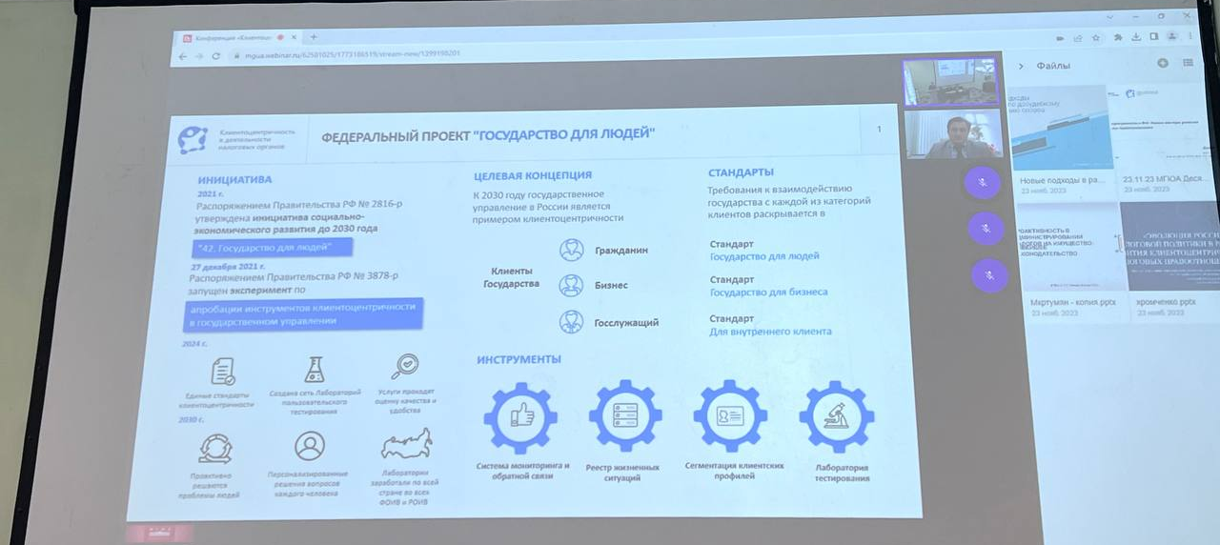
Секция была посвящена вопросам взаимодействия налогового органа с налогоплательщиками. В рамках дискуссии были заявлены доклады, посвященные вопросам внедрения клиентоцентричности в налоговых отношениях. Отмечалась проблематика внедрения такого подхода в имеющиеся налоговые правоотношения (особенно в сфере принудительного взимания налоговых платежей). В секции приняли участие 25 спикеров и более 50 участников-слушателей.
Также были обсуждены актуальные вопросы налогообложения, новшества, которые ждут налогоплательщиков в 2024 году. Отмечены перспективы развития налоговой политики в Российской Федерации. Рассмотрены положительные и отрицательные стороны клиентоцентричности в налоговых правоотношениях. | 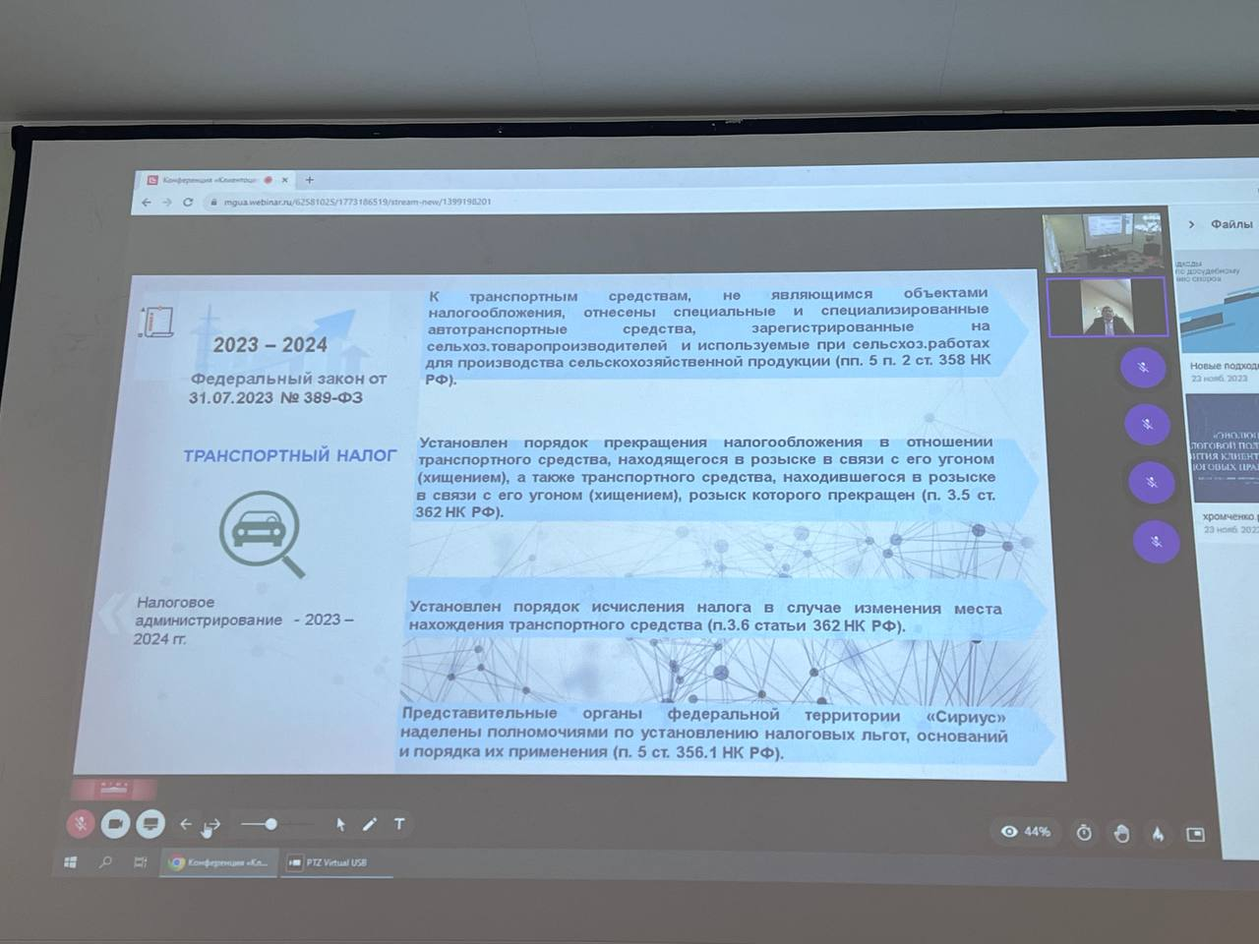

В ходе проведения мероприятия с докладами, в частности, выступили:
Десяткин Лев Сергеевич, заместитель начальника отдела управления системой человекоцентричности и коммуникаций Управления организационного развития и пользовательского опыта ФНС России «Человекоцентричность и ФНС России: векторы развития и проблемы правоприменения»;
Винницкий Данил Владимирович, доктор юридических наук, профессор, заведующий кафедрой финансового права Уральского государственного юридического университета имени В.Ф. Яковлева «Деятельность налогового органа и его взаимодействие с налогоплательщиком как оказание публичной услуги: влияние концепции публичных услуг на практику в сфере налогообложения»;
Мкртумян Артем Рубенович, кандидат юридических наук, заместитель начальника Управления налогообложения имущества ФНС России «Проактивность в налогообложении имущества: последние законодательные новеллы»;
Седова Александра Дмитриевна, советник Управления досудебного урегулирования налоговых споров ФНС России «Новые подходы в работе по досудебному разрешению споров»;
Ядрихинский Сергей Александрович, доктор юридических наук, доцент, доцент кафедры налогового права Университета имениО.Е. Кутафина (МГЮА) «Опыт Канады по построению клиентоориентированного налогового администрирования»;
Логвенчева Анастасия Олеговна, ассистент кафедры финансового права Университета имени О.Е. Кутафина (МГЮА) «Реализация принципа клиентоцентричности в рамках налогового контроля в Республике Беларусь: особенности правового регулирования»;
Хромченко Максим Денисович, аспирант кафедры финансового права Университета имени О.Е. Кутафина (МГЮА) «Эволюция российской налоговой политики в рамках развития клиентоцентричности в налоговых правоотношениях».

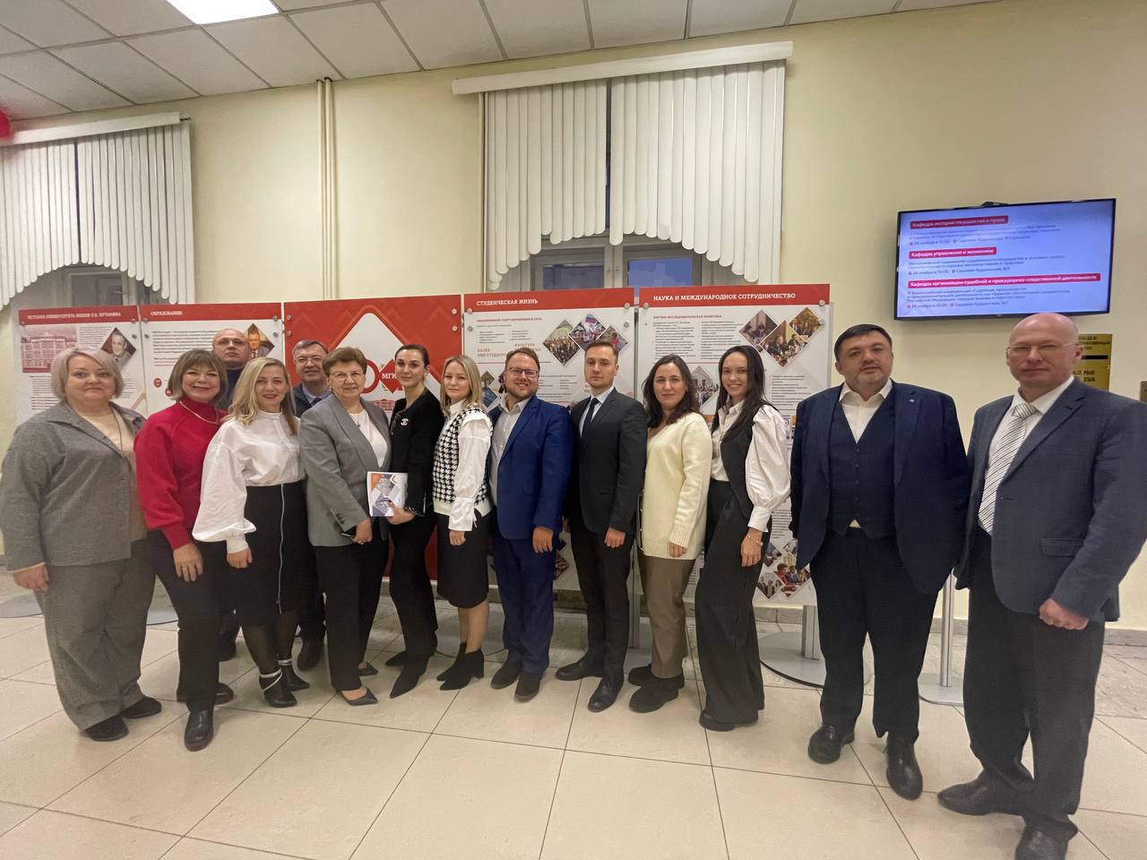
Результаты конференции позволили приобрести диалог среди юристов различных направлений. Участники дискутировали, выражали свою позицию, отстаивали свою точку зрения, которая, порой, не совпадала с точкой зрения другого оппонента. Вместе с тем, все восприняли важность обеспечения суверенитета России и важность продолжения диалога в данной сфере.
По ссылке вы можете ознакомиться с полной программой форума https://www.msal.ru/upload/iblock/165/p3wsubk83qs5h0xkqw0g2180svabo491.pdf

